Pressmeddelande 140403
BJÖRN SKIFS sommarturné - premiär i Dalhalla!
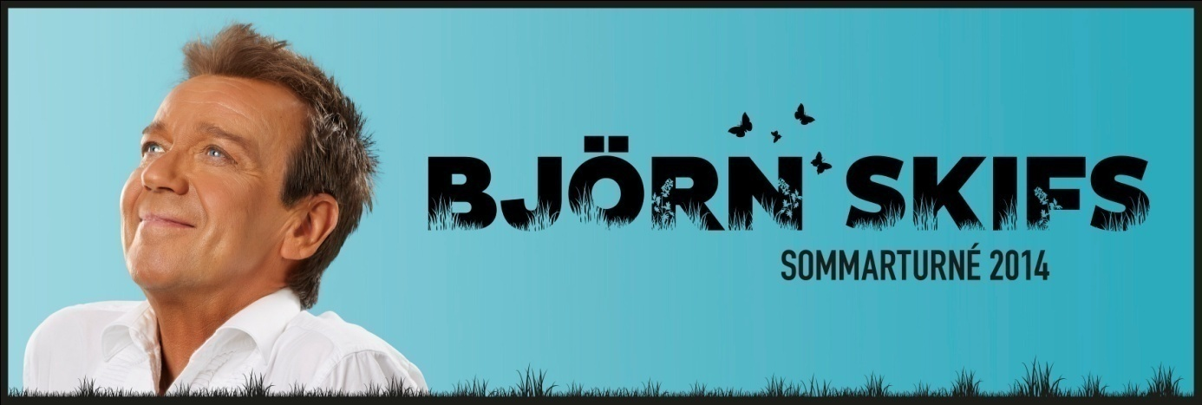
Den 20 juli startar Björn Skifs sin sommarturné med premiär i Dalhalla.
Björn Skifs är tveklöst en av landets största och mest älskade entertainers.
Lagom till sitt 40-årsjubileum av superhiten "Hooked on a Feeling" gör han tillsammans med kör och ett väloljat niomannaband sin första stora sommarturné sedan slutet av 90-talet.
"Jag har verkligen längtat att få ta med mina polare i bandet och möta sommarpubliken" säger Björn.
Han kommer att bjussa på allt från egna favoriter och hits till moderna klassiker och framför allt - massor av spelglädje!
Starten går förstås i Dalarna, i Dalhalla och i Sälen, innan Björn och bandet, under ledning av Hans Gardemar, ger sig ut i Sommarsverige.
Turnén produceras av Piscon, Topeja Event och Krall Entertainment.
Regi av Pernilla Skifs.
Biljetter till Björn Skifs släpps tisdag 8 april kl. 09.00 och finns tillgängliga på dalhalla.se samt lokala ombud.
Presskontakt, Dalhalla:
Jill Sand jill.sand@dalhalla.se 070-579 25 09

